- Una certa massa de gas ocupa un volum de 200 dm³ a la pressió de 10² Pa. Quina serà la pressió necessària per reduir el volum a 50 dm³ sense variar la temperatura?

- Dins una ampolla de 750 cm³ hi ha un gas que exerceix una pressió d’1,25 atm a 50ºC. Si el connectem a una ampolla buida de 2 l. Quina diferència de pressió amb l’exterior llegirem al manòmetre si la temperatura no varia.

- Un recipient tancat de 10 dm³ conté nitrogen a la pressió de 10⁵ Pa i a la temperatura de 20ºC. Calcula la pressió a l’interior del recipient quan el gas s’escalfa fins a assolir la temperatura de 280ºC.

- Una peça d’una màquina està formada per un pistó que conté un gas en el seu interior. En un moment determinat, el volum del pistó és de 225 cm³ i la temperatura del gas és 50ºC. Quant ha calgut que canviï la temperatura perquè el volum sigui de 275, si la pressió no varia.

- Un recipient es capaç de resistir com a màxim una pressió de 1013 kPa. S’omple d’oxigen a una pressió de 0ºC y 5050 hPa i es tanca. Resistiran les parets del recipient si el gas s’escalfa fins a 180ºC?

- 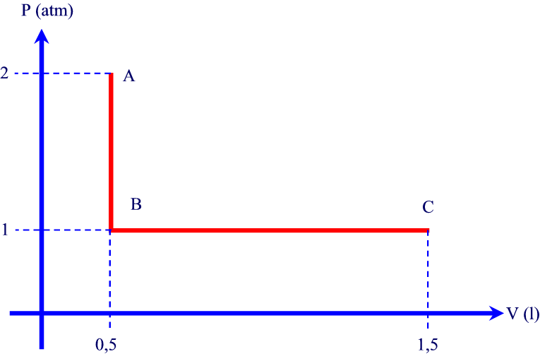Un gas ideal està, a les condicions que corresponen al punt A a una temperatura de 27ºC. Calcula quina serà la seva temperatura als punts B i C.

- Un gas exerceix una pressió de 800 mmHg a una temperatra de 50 ºC. Quina temperatura ha d’assolir si volem que exerceixi una pressió d’1,5 atm sense que es modifiqui el volum del recipient on es?

- Dins un recipient de 500 cm³, hi ha un gas que exerceix una pressió de 1500 mmHg a 80ºC. Calcula quin volum ocuparà el gas si el refredem fins a 40ºC i fem que la pressió sigui de 0.9 atm

- 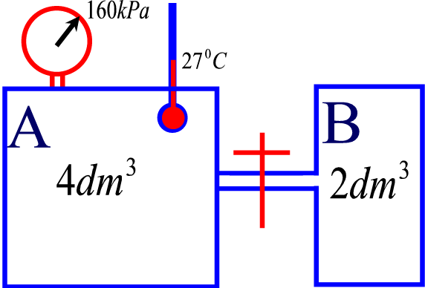El recipient A, conté oxigen a 27ºC i al recipient B, s’hi ha fet el buit. El manòmetre col·locat a A marca una diferència de 160 kPa amb la pressió atmosfèrica. Si obrim la clau del pas que comunica els dos recipients passarà l'oxigen del recipient A al B. Què marcarà el manòmetre i el termòmetre una vegada el gas s’hagi difós uniformement?

  - En condicions isotermes.
  - En condicions adiabàtiques.

Dada: En condicions adiabàtiques, la pressió i el volum es troben lligats per la següent expressió:

on γ = 1,4 per a un gas diatòmic.

- Una certa massa de gas ocupa un volum de 500 cm³ i la seva temperatura és de –20ºC. Calcula el volum del gas si la seva temperatura s’augmenta fins a 100ºC i la pressió roman constant.

- Explica un aspecte de qualitat dels aliments que sigui subjectiu i un altre que sigui objectiu.

- Completa les frases:
  - L’avaluació de la qualitat per mètodes subjectius es fa mitjançant .................................................................
  - L’avaluació de la qualitat per mètodes objectius es fa mitjançant .................................................................
  - Els ............................................. són ingredients no digeribles que afecten beneficiosament a l'organisme mitjançant l'estimulació del creixement i/o l’activitat d'un o diversos ceps de
bacteris en el còlon, millorant la salut.
  - Els ............................................ són pigments vegetals no nitrogenats amb funcions molt beneficioses tals com antioxidants, anticanceroses, cardiotòniques, antitrombòtiques, disminució del colesterol, antimicrobianes...
  - Els ............................................ són microorganismes vius que s'addicionen a un aliment que romanen actius en l'intestí i exerceixen importants efectes fisiològics.
  - Els indicadors de qualitat són paràmetres .................................................... , ........................................................... o ................................................................................ (com per exemple, ..................................................) mesurables que permeten verificar que el producte compleix amb un ..................................................... de qualitat (“nivell de..” un paràmetre de qualitat).

- Classifica els següents productes en les categories que els corresponen.
Fruita fresca, cucs, fruita congelada, fruita amb cucs, fruita verda, fruita amb residus de pesticides (per sobre del límit legal).

Aliment inadequat o contaminat.
Aliment fonamental.
Aliment perible.
Aliment semiperible.
Aliment impropi.

- L’índex de maduresa d’una fruita és un número que surt de dividir la quantitat d’àcids entre la quantitat de sucres. Explica amb les teves paraules per a què serveix calcular aquest índex.

- Segons la normativa espanyola, tenim les següents definicions:

Llet: «S'entén per llet natural el producte íntegre, no alterat ni adulterat i sense calostres, del munyiment higiènic, regular, complet i ininterromput de les femelles mamíferes domèstiques sanes i ben alimentades».
«Iogurt»: El producte de llet coagulada obtingut per fermentació làctica mitjançant l'acció de Lactobacillus delbrueckii subsp. bulgaricus i Streptococcus thermophilus a partir de llet o de llet concentrada, descremades o no, o de nata, o de mescla de dues o més d'aquests productes, amb o sense l'addició d'altres ingredients làctics indicats a l'apartat 2 de l'article 5, que prèviament hagin sofert un tractament tèrmic o un altre tipus de tractament, equivalent, almenys, a la pasteurització.

Segons aquestes definicions, a l’etique’ta del producte de la imatge podria aparèixer la denominació «iogurt de soja»? Per què? Quina és la denominació d’aquest producte?

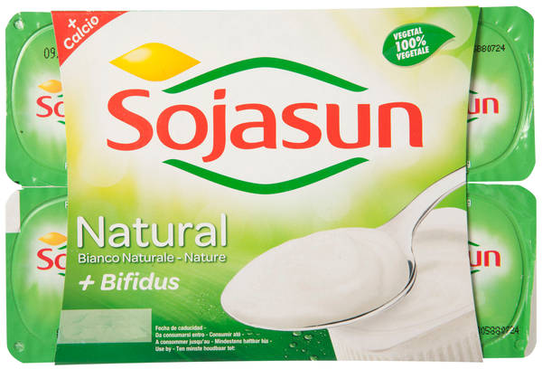 | 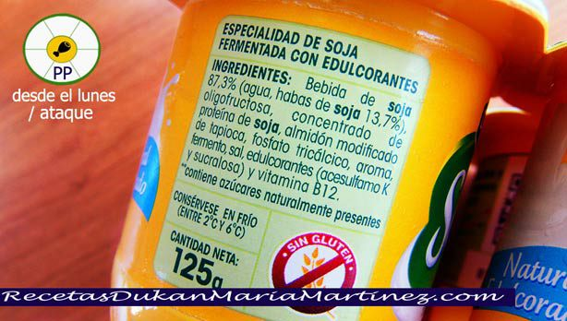

- Explica els objectiu (a què estan destinades)de les normatives d’obligat compliment i les de compliment voluntari i posa un exemple de cadascuna.

- Digues què és una mostra i quina característica fonamental a de complir.

- Enumera els 3 passos que s’han de seguir per preparar una mostra per al seu anàlisi.

- La llet té una densitat mitja d’ 1,032 g/ml. Per comprovar si una mostra es pura o està adulterada amb aigua s’agafa una mostra de 200 ml i es pesa, obtenint un resultat de 206,4 g. Es tracta d’una mostra pura o està adulterada? Justifica-ho amb un càlcul.

- La riquesa en sucre de les magdalenes és de 45,3 % (m/m). Calcula la quantitat de sucre que ingereixes quan et menges dues magdalenes si cadascuna té una massa de 40 g.

